.



S9

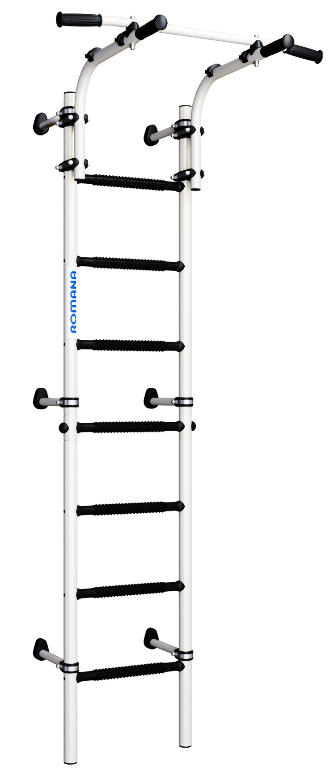

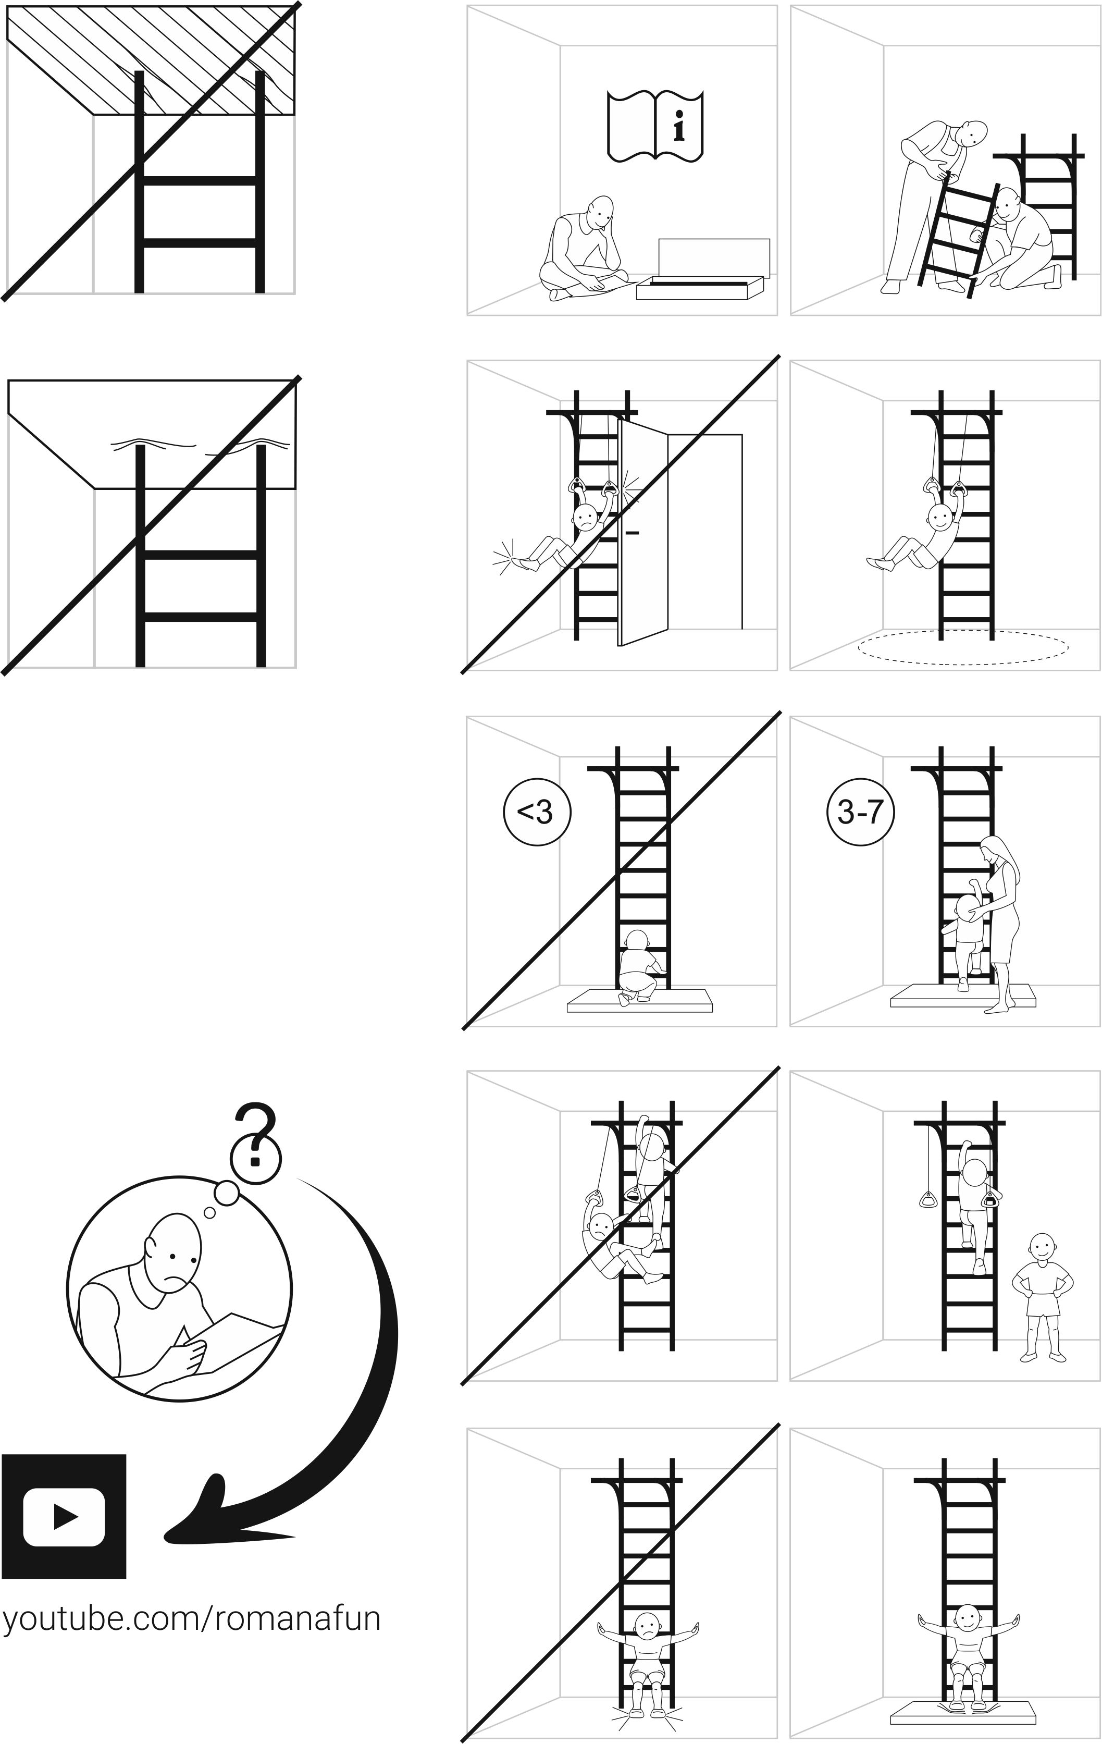

Инструкция по монтажу
01.21.7.06.410.04.00-01

Габаритные  размеры, мм | длина | 866
Габаритные  размеры, мм | ширина | 860
Габаритные  размеры, мм | высота | 2200 max
Вес брутто, кг, не более
Высота помещения:  H min , мм |  | 2250

Зона безопасности

Ударопоглощающее покрытие

комплектность

Таблица 1
№ поз | Детали, сборочные единицы |  | Количество, шт. | №  п/э пак. | №  упак.
№ поз | Наименование  Обозначение | Рис. | Количество, шт. | №  п/э пак. | №  упак.
6 | Ступень  1.ДСК-Пр.06.410.00.01 |  | 1 |  | 1
9 | Корпус  ДСК 05-011 | 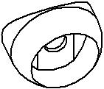 | 2 | 1 | 1
10 | Заглушка  ДСК 05-012 |  | 2 | 1 | 1
29 | Кронштейн  1.ДСКМ 149.00.01 | 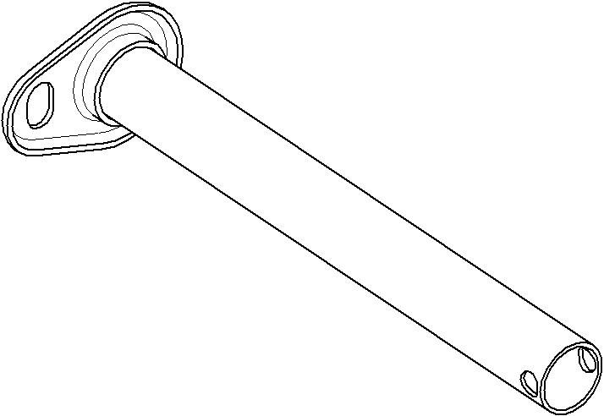 | 6 |  | 1
30 | Корпус опоры  ДСК 05-034 | 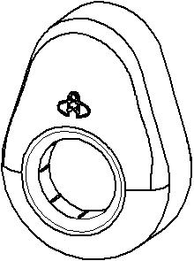 | 6 | 1 | 1
31 | Хомут  ДСК 05.120.00 |  | 12 | 1 | 1
42 | Скоба  ДСКМ 02.104.01 |  | 6 | 1 | 1
161 | Полулестница нижняя  1.ДСКМ-Лн3.06.410.201  (с заглушками) |  | 1 |  | 1
162 | Полулестница верхняя  1.ДСКМ-Лв3.06.410.201  (с заглушками) |  | 1 |  | 1
 | Стандартные изделия
64 | Болт М8х65.58.016  ГОСТ 7798-92 | 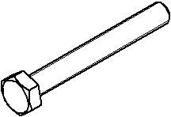 | 2 | 2 | 1
76 | Гайка М8  ГОСТ 11860-85 |  | 6 | 2 | 1
79 | Шуруп глухарь 8х80  DIN 571 | 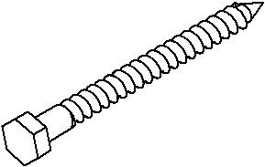 | 6 | 2 | 1
81 | Шайба 8.01.016  ГОСТ 11371-78 |  | 8 | 2 | 1
87 | Дюбель распорный12х70  полипропилен | 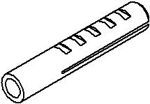 | 6 | 1 | 1
93 | Винт М8х55.58.016  ГОСТ 11738-84 |  | 6 | 2 | 1
 | Ключ  S=24х13 мм | 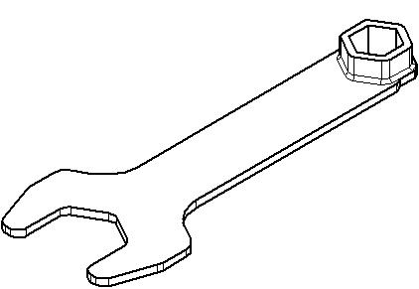 | 1 | 2 | 1
 | Ключ шестигранный  S=6 мм |  | 1 | 2 | 1
114 | Рама подвижная  1.ДСКМ 155.50  см. табл. 2 |  | 1 |  | 1

Комплектация рамы подвижной 1.ДСКМ 155.50

Таблица 2
№  поз. | Наименование  Обозначение | Рис. | Количество, шт. | №  п/э пак. | №  упак.
26 | Гриф  1.ДСК 039.01 |  | 1 |  | 1
28 | Хомут  ДСК 05.122.00 |  | 8 | 3 | 1
41 | Пластина  ДСКМ 02.105.01 |  | 8 | 3 | 1
49 | Катушка- клипса  ДСК 05.109.00 |  | 2 | 3 | 1
53 | Укос в сборе  1.ДСКМ 051.08 |  | 2 |  | 1
54 | Полухомут 25  ДСК 05.060.03 |  | 2 | 3 | 1
55 | Полухомут  ДСК 05.060.04 |  | 2 | 3 | 1
86 | Заглушка  ДСК 05.070.00-20 |  | 4 | 3 | 1
 | Стандартные изделия
65 | Болт М8х75.58.016  ГОСТ 7798-70 |  | 2 | 3 | 1
76 | Гайка М8  ГОСТ 11860-85 |  | 10 | 3
81 | Шайба 8.04.016  ГОСТ 11371-78 |  | 2 | 3 | 1
93 | Винт М8 х 55.58.016  ГОСТ 11738-84 |  | 8 | 3 | 1

1
2
Внимание! Хомуты поз.28 рекомендуется опирать на перекладины.
Винты поз 93 туго не затягивать!

3

См. п. 1; 2

4

5 6

7 Окончательно затянуть винты поз.93.

8
9

10

11

12; 13
14

15 16

17 18

19

Допускается иная последовательность сборки.

Контроль правильности монтажа.
      - Проверить вертикальность установки стоек лестницы относительно пола, используя отвес.
- Испытать КОМПЛЕКС, приложив нагрузку (не менее 75 кг) к турнику рамы подвижной.
Убедиться в надежности установки КОМПЛЕКСА.

